EXPOSICIÓN DE MOTIVOS
Conforme datos del Distrito de la Zona 9 de la Policía Nacional del Ecuador, correspondiente al Distrito Metropolitano de Quito, entre enero de 2021 y agosto de 2023, existe un promedio de 122 casos mensuales de delitos cometidos mediante movilidad en motocicletas, en cuyo desglose “se observa que en el año 2021 se dio un promedio mensual de 117 eventos, año 2022 se dio un promedio mensual de 134 eventos y en el año 2023 dio un promedio mensual de 100 eventos, con una línea de tendencia que se presenta levemente a la alza.” El desarrollo de esta problemática, se expone en la siguiente gráfica:
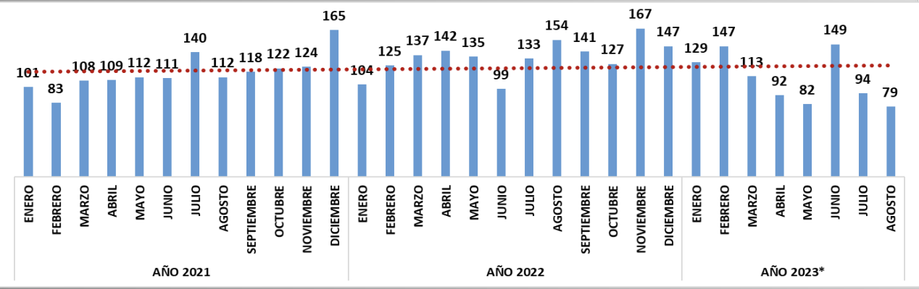
Fuente: Comando de la Zona 9, Distrito Metropolitano de Quito, Policía Nacional.
En cuanto al desglose anual de los delitos registrados en el Distrito Metropolitano de Quito mediante la modalidad de motocicletas, entre 2021 y 2023, se identifica que el sector de mayor incidencia es “por robo a personas con 1203 eventos en el año 2021, 1332 eventos en el año 2022 y 741 eventos en el año 2023 con corte 7 de septiembre.” La totalidad de los delitos que se registraron bajo esta modalidad en el Distrito Metropolitano de Quito, en el periodo en referencia, desagregado por sector, se expone a continuación:
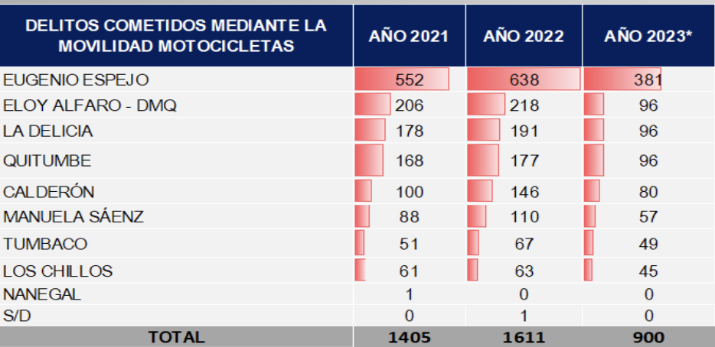
Fuente: Comando de la Zona 9, Distrito Metropolitano de Quito, Policía Nacional.
La problemática en materia de seguridad que atraviesa el Distrito Metropolitano de Quito no es ajena a otras ciudades en el Ecuador, tal es así que en junio de 2022, el Directorio de la Agencia Nacional de Regulación y Control de Transporte Terrestre, Tránsito y Seguridad Vial emite la Resolución No. 010-DIR-ANT-2022, a través de la cual se regula la capacidad permitida de personas que se transportan en motocicletas dentro del territorio nacional, facultado a los gobiernos autónomos descentralizados para que “dentro del ámbito de sus competencias, puedan establecer reglas complementarias a las establecidas en el presente Reglamento, bajo su responsabilidad, siempre que las mismas cumplan con la finalidad de garantizar la seguridad de los habitantes de sus respectivas jurisdicciones y se sustenten en informes técnicos, estadísticos, y en análisis de su realidad local” (artículo 3 de la Resolución No. 010-DIR-ANT-2022).
Si bien la protección interna y el orden público son competencias exclusivas que la Constitución reconoce a favor del Estado central, esto no significa que los gobiernos autónomos descentralizados no estén facultados para emprender acciones que permitan garantizar a las personas su derecho a una cultura de paz y a la seguridad integral en los términos previstos en el artículo 3, número 8 de la Carta Constitucional, sobre lo cual la Corte Constitucional ha señalado que “esta disposición constitucional se refiere a toda la organización estatal de modo integral, es decir, todas las entidades públicas deben coadyuvar a que se asegure la protección de las personas y sus bienes, acorde a su ámbito de competencias.”
En la misma línea, el artículo 393 de la Constitución establece que el “Estado garantizará la seguridad humana a través de de políticas y acciones integradas” por lo que la “planificación y aplicación de estas políticas se encarga a órganos especializados en los diferentes niveles de gobierno”. Con base a estas normas, es que la Corte Constitucional concluyó que:
“(…) las normas constitucionales referidas son claras en determinar que la seguridad es un deber primordial del Estado, en general; que el ejercicio de competencias exclusivas, como la protección interna, no excluye el ejercicio concurrente de la gestión en la prestación de un servicio público y actividades de colaboración y complementariedad a los diferentes niveles de gobierno, que incluye a los gobiernos autónomos descentralizados (GADs), en específico los municipales; y que, en el caso específico de las políticas de seguridad humana, tampoco excluye que la planificación y aplicación de las mismas se encargue a estos niveles de gobierno.
(…) En casos similares, en los que se ha cuestionado que los gobiernos municipales puedan intervenir en la seguridad interna, este Organismo se ha pronunciado indicando que“(…) no es posible concluir, sin más, que los gobiernos municipales están constitucionalmente prohibidos de intervenir en la seguridad interna (…) puesto que existen otras normas en sentido contrario, es decir, que hacen partícipes en forma colaborativa a los municipios de las políticas de seguridad ciudadana, así, por ejemplo, el artículo 54.n del COOTAD, que establece que son funciones del gobierno municipal crear y coordinar los consejos de seguridad ciudadana municipal, y el artículo 60.q del COOTAD, que atribuye al alcalde la formulación y ejecución, en forma coordinada, de las políticas locales sobre prevención, protección, seguridad y convivencia ciudadana.”
En ese contexto, es necesario que, conforme lo prevé el artículo 3 de la Resolución No. 010-DIR-ANT-2022 del Directorio de la Agencia Nacional de Regulación y Control de Transporte Terrestre, Tránsito y Seguridad Vial, el Gobierno Autónomo Descentralizado del Distrito Metropolitano de Quito a través de su órgano legislativo establezca reglas complementarias relacionadas con el control de la circulación de personas que se transportan en motocicletas en el Ditrito Metropolitano de Quito, como un mecanismo para evitar el cometimiento de delitos a través de la modalidad de movilidad en motocicletas que, según datos de la Policía Nacional, se presenta con una importante frecuencia en el distrito.
De esta manera, a través de la presente iniciativa legislativa se propone que además de las sanciones previstas en el ordenamiento jurídico nacional para la conducción de motocicletas con un número de ocupantes superior al definido en la reglamentación correspondiente, esta conducta sea sancionada con la retención de la motocicleta en los espacios habilitados para el efecto por el Gobierno Autónomo Descentralizado del Distrito Metropolitano de Quito; y, que los operativos de control en la materia se efectúen de conformidad con las directrices que se emitan en la materia por la secretaría metropolitana competente en materia de seguridad, promoviendo, además, la colaboración con otras instancias gubernamentales para que estos operativos permitan evitar el cometimiento de delitos en el Distrito Metropolitano de Quito y, además, permitan el fortalecimiento de la seguridad vial-

EL CONCEJO METROPOLITANO DE QUITO
CONSIDERANDO:
Que, la Constitución de la República del Ecuador (en adelante “Constitución”), en su artículo 3, número 8, señala que es deber del Estado, entre otros, el de “Garantizar a sus habitantes el derecho a una cultura de paz, a la seguridad integral (…)”;
Que, el artículo 264, número 6, de la Constitución, reconoce como competencia exclusiva de los gobiernos autónomos descentralizados municipales la de “(…) Planificar, regular y controlar el tránsito y el transporte público dentro de su territorio cantonal (…)”;
Que, el artículo 266 de la Carta Constitucional señala que los gobiernos de los distritos metropolitanos autónomos “ejercerán las competencias que corresponden a los gobiernos cantonales (…)”;
Que, el artículo 84, letra q), del Código Orgánico de Organización Territorial, Autonomía y Descentralización (en adelante “COOTAD”), establece que como función de los gobiernos autónomos descentralizados metropolitanos la de “Planificar, regular y controlar el
Que, el artículo 7 de la Ley Orgánica de Transporte Terrestre, Tránsito y Seguridad Vial (en adelante “LOTTTSV”) señala que: “(…) En materia de transporte terrestre y tránsito, el Estado garantiza la libre movilidad de personas, vehículos y bienes, bajo normas y condiciones de seguridad vial y observancia de las disposiciones de circulación vial”;
Que, el artículo 390 del Código Orgánico Integral Penal ordena que: “Será sancionado con multa equivalente al quince por ciento de un salario básico unificado del trabajador en general (…) 20. La o el conductor de motocicletas, motonetas, bicimotos, tricar y cuadrones que transporte un número de personas superior a la capacidad permitida, de conformidad con lo establecido en los reglamentos de tránsito, constituye una contravención de tránsito”;
Que, el Directorio de la Agencia Nacional de Regulación y Control de Transporte Terrestre, Tránsito y Seguridad Vial, mediante Resolución No. 010-DIR-ANT-2022 expidió el “Reglamento que Norma la Capacidad Permitida de Personas que se Transportan en Motocicletas dentro del Territorio Nacional” que en su artículo 3 señala: “Se faculta a los Gobiernos Autónomos Descentralizados Municipales, Metropolitanos, Mancomunidades o Consorcios, para que, dentro del ámbito de sus competencias, puedan establecer reglas complementarias a las establecidas en el presente Reglamento, bajo su responsabilidad, siempre que las mismas cumplan con la finalidad de garantizar la seguridad de los habitantes de sus respectivas jurisdicciones y se sustenten en informes técnicos, estadísticos, y en análisis de su realidad local”; y,
Que, la Resolución No. 006-CNC-2012, del Consejo Nacional de Competencias, prevé en su artículo 4 que los gobiernos autónomos descentralizados previstos en el modelo de gestión A, entre ellos, el Gobierno Autónomo Descentralizado del Distrito Metropolitano de Quito, “tendrán a su cargo la planificación, regulación y control del tránsito, transporte terrestre y la seguridad vial”.
En ejercicio de las atribuciones que le confiere los artículos 7, 87, literal a), y 322 del Código Orgánico de Organización Territorial, Autonomía y Descentralización; y, el artículo 8 de la Ley Orgánica de Régimen para el Distrito Metropolitano de Quito.
EXPIDE LA SIGUIENTE:
ORDENANZA METROPOLITANA REFORMATORIA DEL LIBRO IV.2, “DE LA MOVILIDAD”, DEL CÓDIGO MUNICIPAL PARA EL DISTRITO METROPOLITANO DE QUITO, A TRAVÉS DE LA CUAL SE INCORPORA LA REGULACIÓN SOBRE EL CONTROL DE LA CIRCULACIÓN DE MOTOCICLETAS EN EL DISTRITO METROPOLITANO DE QUITO
Artículo 1.- A continuación del Capítulo XV del Título I, del Libro IV.2 del Código Municipal para el Distrito Metropolitano de Quito, “De la Movilidad”, incorpórese un capítulo al tenor del siguiente texto:
“CAPÍTULO (…)
DEL CONTROL DE LA CIRCULACIÓN DE MOTOCICLETAS EN EL DISTRITO METROPOLITANO DE QUITO
Artículo (…1).- De la circulación de motocicletas en el Distrito Metropolitano de Quito.- La circulación de motocicletas en el Distrito Metropolitano de Quito se sujetará a las medidas de regulación de la circulación vehicular emitidas por el Gobierno Autónomo Descentralizado del Distrito Metropolitano de Quito a través de sus órganos competentes, así como a las disposiciones de la Resolución No. 010-DIR-ANT-2022 del Directorio de la Agencia Nacional de Regulación y Control de Transporte Terrestre, Tránsito y Seguridad Vial, que contiene el “Reglamento que Norma la Capacidad Permitida de Personas que se Transportan en Motocicletas dentro del Territorio Nacional”.
En tal sentido, considerando las zonas y franjas horarias definidas en las políticas de restricción a la ciriculación vehicular, podrán circular motocicletas limitando su capacidad a una sola persona, con las excepciones previstas en el artículo 2 de la Resolución No. 010-DIR-ANT-2022 del Directorio de la Agencia Nacional de Regulación y Control de Transporte Terrestre, Tránsito y Seguridad Vial.
Artículo (…2).- Del control de licencias y permisos de conducir de personas extranjeras.- Para efectos del control de licencias y permisos de conducir obtenidos en el exterior, según lo previsto en el artículo 96A de la Ley Orgánica de Transporte Terrestre, Tránsito y Seguridad Vial y el artículo 137 del Reglamento a la referida ley, las personas que circulen en motocicletas en el Distrito Metropolitano de Quito portarán su pasaporte en el que conste el sello de ingreso a la República del Ecuador o el documento que avale su fecha de ingreso al país. Se admitirá la presentación de copias certificadas de dichos documentos debidamente otorgadas por notario público.
Será responsabilidad de las y los servidores de la Agencia Metropolitana de Tránsito la verificación de la documentación descrita en este artículo, con el fin de constatar que el ciudadano extranjero se encuentra habilitado para conducir en el Distrito Metropolitano de Quito.
Artículo (…3).- De la retención de motocicletas.- Sin perjuicio de la sanción prevista en el artículo 390, número 20, del Código Orgánico Integral Penal, la circulación de motocicletas en el Distrito Metropolitano de Quito con un número de ocupantes superior al permitido en la Resolución No. 010-DIR-ANT-2022 dará lugar a la retención de la motocicleta por parte de la Agencia Metropolitana de Tránsito en los centros de retención que se dispongan para el efecto. La devolución de las motocicletas se permitirá una vez efectuado el pago de la respectiva multa, en los términos previstos en el artículo 3005 del Código Municipal para el Distrito Metropolitano de Quito.
Así mismo, se procederá a la retención de motocicletas de personas extranjeras que no porten la documentación prevista en el artículo precedente. La devolución de las motocicletas se permitirá de conformidad con las disposiciones de este artículo.
Artículo (…4).- De la coordinación de las acciones de control.- Para efectos del control operativo de las contravenciones de tránsito tipificadas en los artículos 386 numeral 1), 387 numeral 2), 389 numeral 11) y 12), 390 numeral 20); y, 392 numeral 12) del Código Orgánico Integral Penal, entre otras, en los términos previstos en la Resolución No. 010-DIR-ANT-2022, la Agencia Metropolitana de Tránsito coordinará acciones con la secretaría metropolitana responsable en materia de seguridad, con el fin de enfocar los controles, entre otros, con base a criterios de seguridad.
Para la ejecución de las acciones de control en los sectores determinados de manera conjunta por la Agencia Metropolitana de Tránsito y la secretaría metropolitana responsable en materia de seguridad con base a criterios de seguridad, se promoverá la coordinación con las entidades de seguridad del nivel de gobierno nacional, con el fin de hacer efectivo el derecho de los ciudadanos a vivir en una cultura de paz y a la seguridad integral, conforme el deber de coordinación previsto en el artículo 226 de la Constitución.
Los resultados de las acciones de control implementadas en función de este capítulo serán puestos en conocimiento del Concejo Metropolitano de Quito y del Consejo Metropolitano de Seguridad y Convivencia Ciudadana de manera semestral.”
Disposición transitoria única.- En el término de treinta (30) días a partir de la vigencia de la presente ordenanza, la Agencia Metropolitana de Tránsito y la Secretaría General de Seguridad y Gobernabilidad, coordinarán con la Secretaría de Comunicación del Gobierno Autónomo Descentralizado del Distrito Metropolitano de Quito la implementación de una campaña comunicacional sobre las disposiciones de esta ordenanza, a través de los medios de comunicación y redes sociales institucionales.
Disposición final.- La presente ordenanza entrará en vigencia a partir de su sanción, sin perjuicio de su publicación en el Registro Oficial, Gaceta Oficial, y el dominio web de la Municipalidad.

Comando de la Zona 9 Distrito Metropolitano de Quito, Policía Nacional. “Incidencia violencia y delincuencia”. Quito, 2023.
Ibidem.
Corte Constitucional, sentencia No. 70-11-IN/21, de 22 de septiembre de 2021.
Ibídem.

